Program Assignment #2

1. 코드 컴파일 과정 & 작동 방법 설명
2. ass_2.y

yacc에서 연산, 토큰을 정의한다.

그 외의 입력을 받을 땐 error가 나오는 걸로 함수를 작성, main에서 yyparse()를 호출한다

token에서 id는 그 외 입력을 받았을 때 error 가 발생하기 하게 한다.

1. ass_2.l

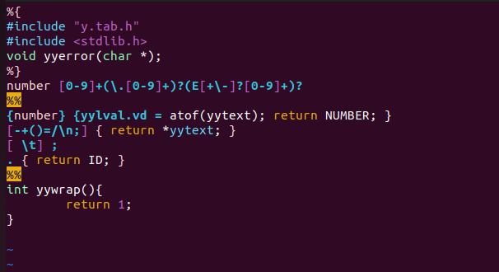

ass_2.l는 lex에서 숫자를 받았을 때, operation을 받았을 때, 빈칸 공백을 받을 때 처리 법을 정의 해주고 그 외는 error가 뜨게 한다.

Yywrap() 함수는 error가 발생되어 추가해 주었다.

1. a.out 실행

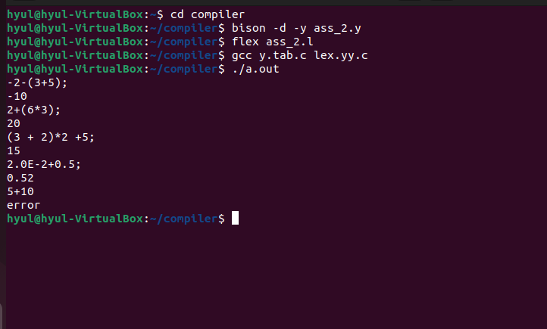

순서대로 bison, flex로 파일들을 생성하고 gcc로 compile 한다.

그 후 ./a.out 으로 프로그램을 실행하고 테스트를 해서 잘 나옴을 확인한다.